I. Определения, которые необходимо знать 3
1. Определение супремума и инфимума 3
2. Определение функции и числовой последовательности 3
3. 2 Определения предела числовой последовательности 3
4. 2 определения предела функции (по Гейне и по Коши) 4
5. 2 определения функции, непрерывной в точке 4
6. Определение функции, непрерывной на интервале и на отрезке 4
7. Определение производной 4
8. Определение функции, дифференцируемой в точке, и дифференциала функции 5
II. Формулировки именных теорем и геометрический смысл основных понятий 6
1. Первая теорема Больцано-Коши (с иллюстрацией) 6
2. Вторая теорема Больцано-Коши (с иллюстрацией) 6
3. Первая теорема Вейерштрасса (с иллюстрацией) 7
4. Вторая теорема Вейерштрасса (с иллюстрацией) 7
5. Геометрический смысл производной 8
6. Геометрический смысл дифференциала 8
7. Теорема Ферма (с иллюстрацией) 8
8. Теорема Ролля (с иллюстрацией) 9
9. Теорема Лагранжа (с иллюстрацией) 10
III. Вопросы по математическому анализу 11
1. Теорема о единственности предела числовой последовательности 11
2. Принцип сжатой переменной 11
3. Лемма о сохранении знака 11
4. Предельный переход в неравенствах 12
5. Теорема об ограниченности сходящейся ЧП 12
6. Теорема (1) о сумме БМЧП и (2) произведений БМЧП на ограниченную. (3)Следствия 13
7. Необходимое и достаточное условие существования предела ЧП 14
8. Связь между БМЧП и ББЧП 14
9. Теоремы о пределе суммы, произведения и частного двух ЧП 14
10. Теорема Вейерштрасса о пределе монотонной ЧП 15
11. Неравенство Бернулули 16
12. Число e 16
13. Эквивалентность двух определений предела функции 16
14. Эквивалентность двух определений непрерывности функции 16
15. Непрерывность суммы, произведения и частного двух непрерывных функций 17
16. Непрерывность композиции непрерывных функций 17
17. Непрерывность основных элементарных функций 18
18. Первый замечательный предел и следствия из него 19
19. Второй замечательный предел (без доказательства) и следствия из него (с выводом) 19
20. Теорема о замене на эквивалентные бесконечно малые 20
21. Лемма о вложенных промежутках 20
22. 1 и 2 теоремы Больцано-Коши с доказательством 20
23. Необходимое и достаточное условие дифференцируемости функции 20
24. Вывод производных функций: xª , e^{x} , a^{x} , ln x, log_{a} x, sin x, cos x 21
25. Связь между непрерывностью и дифференцируемостью 22
26. Производные и дифференциалы суммы, произведения и частного двух дифференцируемых функций 23
27. Производная сложной функции 24
28. Инвариантность формы первого дифференциала 24
29. Производная обратной функции 24
30. Вывод производных обратных тригонометрических функций 25
31. Теоремы Ферма, Ролля, Лагранжа, Коши 26
32. Правило Лопиталя 27

- Определения, которые необходимо знать

- Определение супремума и инфимума
Супремум – точная верхняя грань некоторого множества Х – наименьшая из его верхних граней, т. е такое число, что все элементы данного множества будут меньше супремума.
Инфимум – точная нижняя грань некоторого множества Х – наибольшая из его нижних граней, т. е такое число, что все элементы данного множества будут больше инфимума.

- Определение функции и числовой последовательности
Функция:
Пусть D ⊂ R – некоторое непyстое множество.
Если каждому значению переменной х ∈ D поставлено в соответствие по некоторому закону единственное число y ∈ E ∈ R, то говорят, что на множестве D задана числовая функция (или просто функция) и пишут y= f (x),
где х – аргумент функции
D – область определения функции , для неѐ приняты обозначения D( f ), D(y)
y – частное значение функции в точке х, совокупность всех частных значений – множество значений функции и обозначается E( f ), E(y).
Числовая последовательность:
Если любому натуральному числу 1, 2, … , n, ... поставлено в соответствие по определённому закону некоторое вещественное число x_{n}, то множество занумерованных чисел x_{1,} x₂ , x₃ , … , x_{n , …} называется числовой последовательностью или просто последовательностью.
Числа x_{1,} x₂ , x₃ , … , x_{n ,} называются членами последовательности,
x_{n n}– n-ым членомnпоследовательности или ее общим членом.

- 2 Определения предела числовой последовательности
Число a называется пределом числовой последовательности { x_{n} }, если для любого ε > 0 можно найти номер N(ε) такой, что при n > N(ε) выполняется неравенство | x_{n} - a | < ε Обозначение: lim _{x → a} x_{n =} A

- 2 определения предела функции (по Гейне и по Коши)
По Гейне (или на языке последовательностей)
Число А называется пределом функции f (x) в точке а (или при x →a ), если для любой последовательности { x_{n} } ⊂ U◦ (a), сходящейся к а, соответствующая последовательность значений функции { f(x_{n}) } сходится к А x₀
lim _{x→} x₀ f(x) ₌ a ↔^{def1} ∀ { x_{n} } : 1) { x_{n} } ∈ D(f)
2) lim _{n→ ∞} x_{n =} x₀
3) x_{n !=} x₀
По Коши ( или на языке ε - δ)
Число А называется пределом функции f (x) в точке а (или при x →a ), если для любого числа ε > 0 можно найти число δ > 0 , зависящее от ε, такое, что для х:
0 < | x − a |< δ выполняется неравенство | f (x)–A| < ε
Обозначение: lim _{x → a} x_{n =} A
lim _{x → a} x_{n =} A ↔^{def2} ∀ ε > 0 : ∃ δ(ε ) : 0 < | x – x₀ | < ε → | f (x)–a| < ε

- 2 определения функции, непрерывной в точке
Функция f (x) называется непрерывной в точке x₀ , если выполнены следующие три условия:
1) она определена на U( x₀ ) – некоторой окрестности точки x₀
2) существует: lim _{x → x0} f(x)
3) lim _{x → x0} f(x) = f(x₀)

- Определение функции, непрерывной на интервале и на отрезке
Функция f (x) называется непрерывной в точке x₀ справа (слева), если она определена на некотором промежутке [x_{0,} x₀ + δ), где δ – некоторое положительное число,
и f (x₀ + 0) = f(x₀) (f (x₀ - 0) = f(x₀))

Функция f (x) называется непрерывной на отрезке [a, b], если она непрерывна в любой точке x₀ ∈ (a , b), а также непрерывна в точке а справа и в точке b слева.

- Определение производной
Пусть функция y = f(x) определена на некоторой окрестности точки x₀ .Предел отношения $\frac{f\left(x_{0}+ ∆x\right)-f(x_{0})}{∆x}$ = $\frac{∆y}{∆x}$ при $∆x$ стремящемся к нулю, если он существует и конечен, называется производной функции в точке x₀. Обозначается следующим образом f’(x₀), y’(x₀),$\frac{df(x_{0)}}{dx}$,$\frac{dy}{dx|x=x_{0}}$,y$°$
Таким образом, f”(x₀) = $\lim_{∆x→0}{= \frac{f\left(x_{0}+ ∆x\right)-f(x_{0})}{∆x}= \lim_{∆x→0}{\frac{∆y}{∆x}}}$
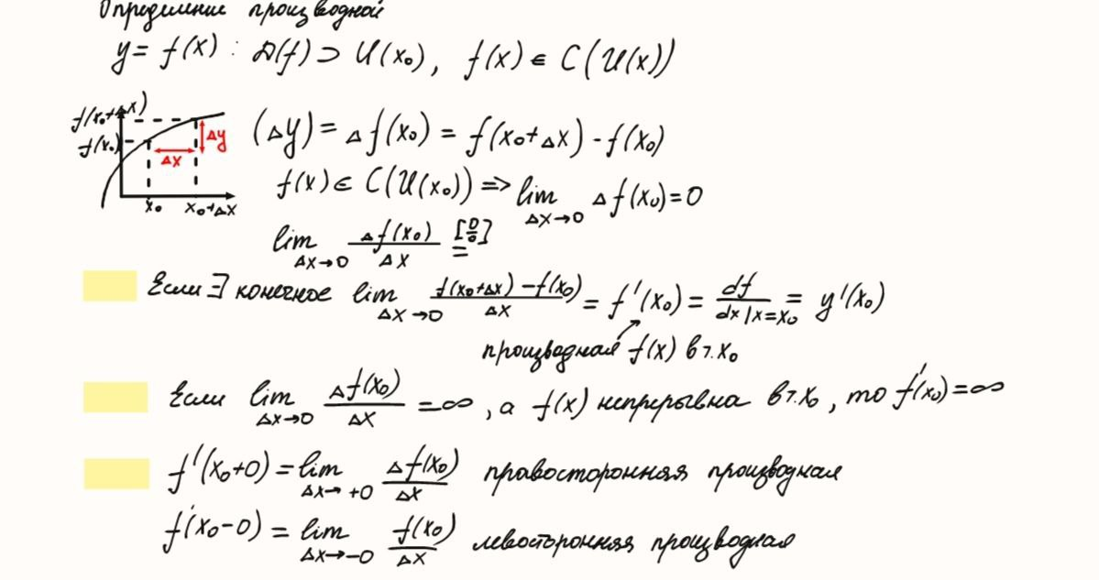
- Определение функции, дифференцируемой в точке, и дифференциала функции
Пусть функция y = f (x) определена на некоторой окрестности точки x₀ . Если ее приращение $∆y$ = $f\left(x_{0}+ ∆x\right)-f(x_{0})$ представимо в виде Δy = A⋅Δx + o(Δx), где множитель А зависит от x₀ , но не зависит от Δx , а o(Δx) – величина более высокого порядка малости, чем Δx при Δx→0 , то данная функция называется дифференцируемой в точке x₀, а слагаемое A⋅Δx называется дифференциалом функции y=f (x) в точке x₀ и обозначается следующим образом: $df\left(x_{0}\right), dy\left(x_{0}\right), dy|x=x_{0}$, dy, Значит dy = A⋅Δx
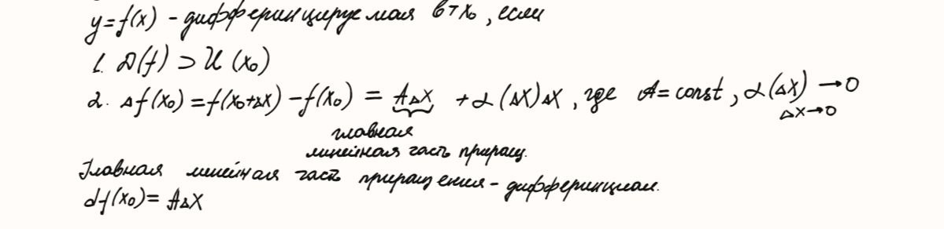
- Формулировки именных теорем и геометрический смысл основных понятий

- Первая теорема Больцано-Коши (с иллюстрацией)
Если функция f (x) непрерывна на отрезке [a, b] и на концах этого отрезка принимает значения разных знаков, то на интервале (a, b) найдётся хотя бы одна точка с, в которой функция обращается в нуль, т.е. f (c) = 0
Замечание: Теорема позволяет построить алгоритм вычисления корней уравнения f (x) =0, приём на функцию f (x) не накладывается никаких условий, кроме условия непрерывности на некотором промежутке
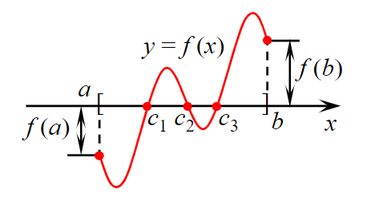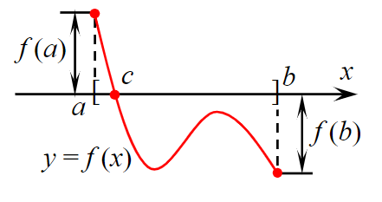
Геометрический смысл: нахождение точки пересечения графика ось абсцисс
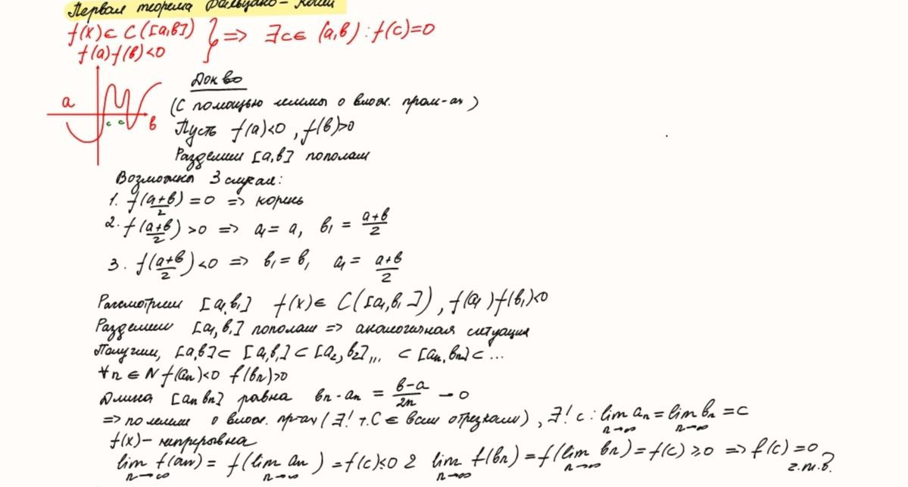

- Вторая теорема Больцано-Коши (с иллюстрацией)
Если функция f (x) непрерывна на отрезке [a, b] и f (a) ≠ f (b) , то она принимает на [a, b] все промежуточные значения между f (a) и f (b). Таким образом, для любого числа μ, расположенного между f (a) и f (b) , на [a, b] найдётся хотя бы одна точка c такая, что f (c) = μ
Следствие Если функция f (x) определена и непрерывна на некотором промежутке, то множество ее значений E( f ) также представляет собой некоторый промежуток
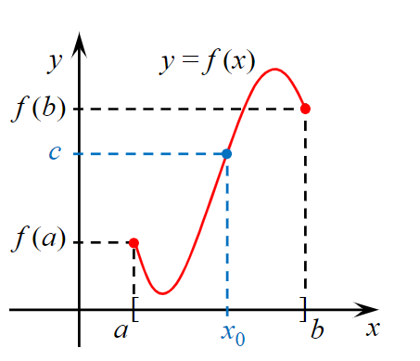
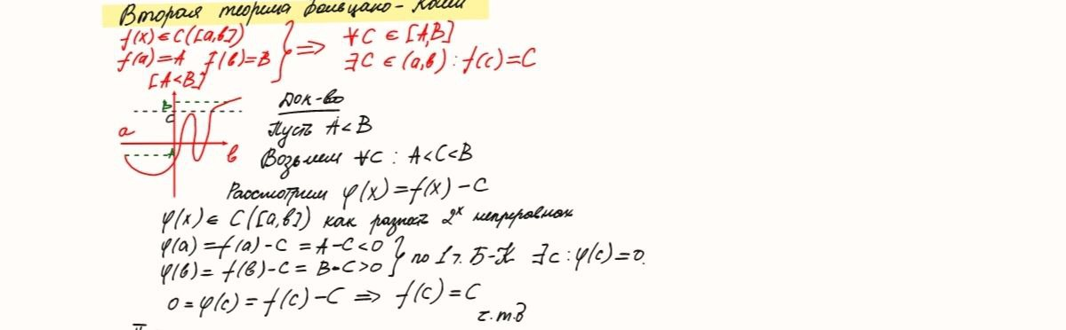
- Первая теорема Вейерштрасса (с иллюстрацией)
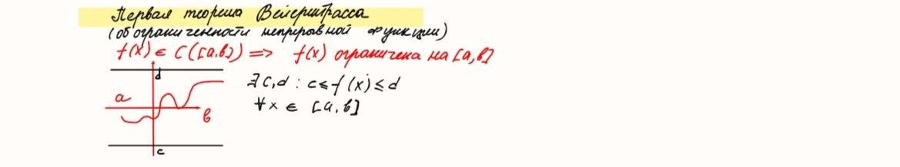
- Вторая теорема Вейерштрасса (с иллюстрацией)
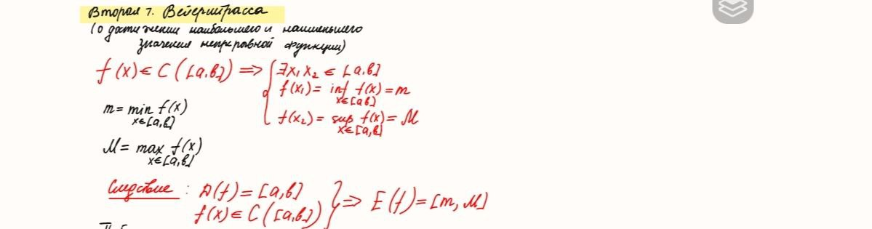

- Геометрический смысл производной
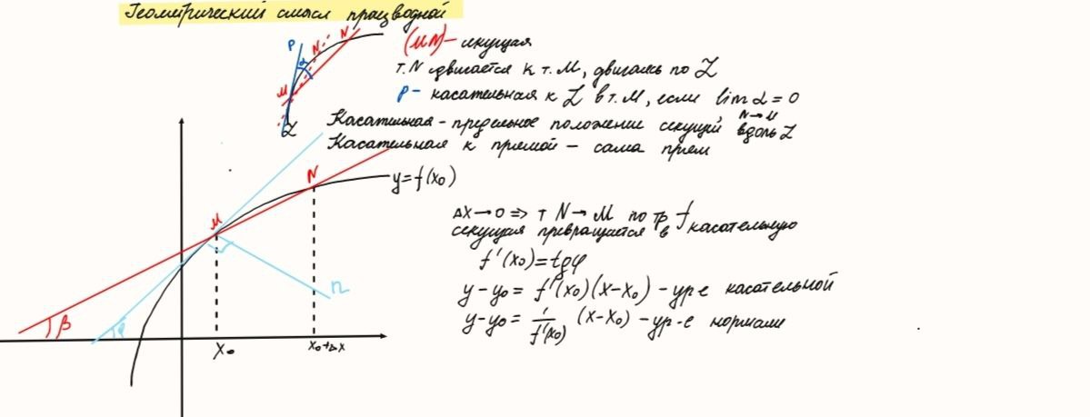
- Геометрический смысл дифференциала
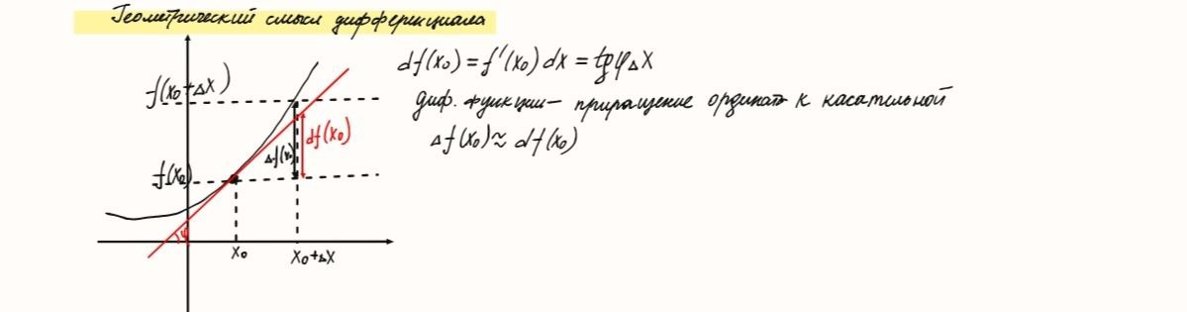
- Теорема Ферма (с иллюстрацией)
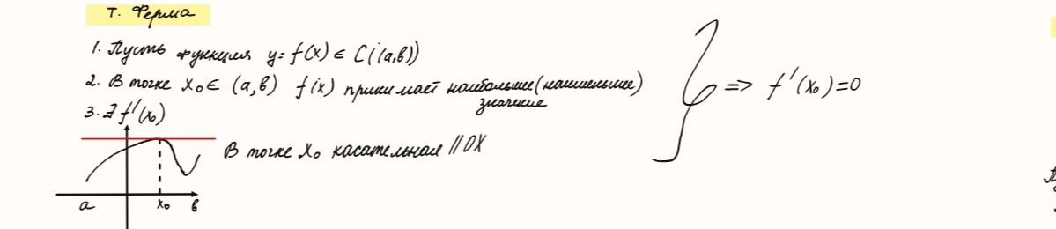
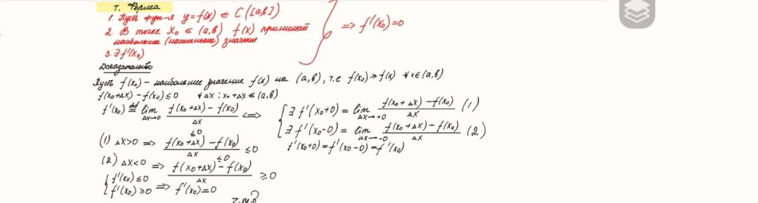

- Теорема Ролля (с иллюстрацией)
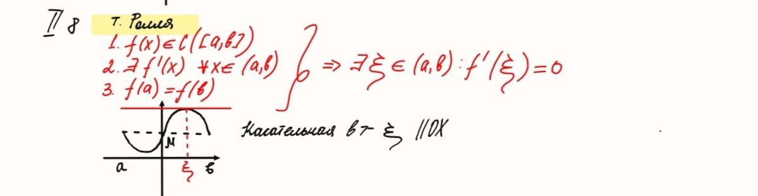
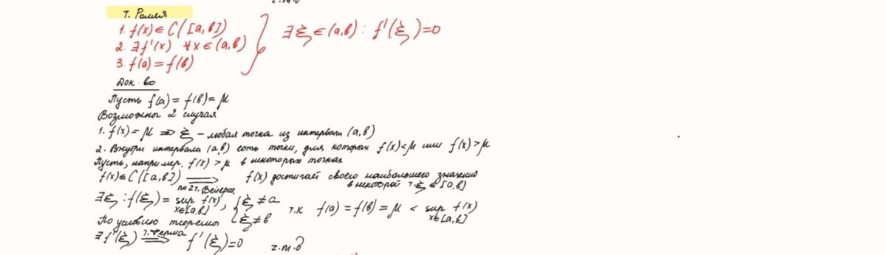

- Теорема Лагранжа (с иллюстрацией)
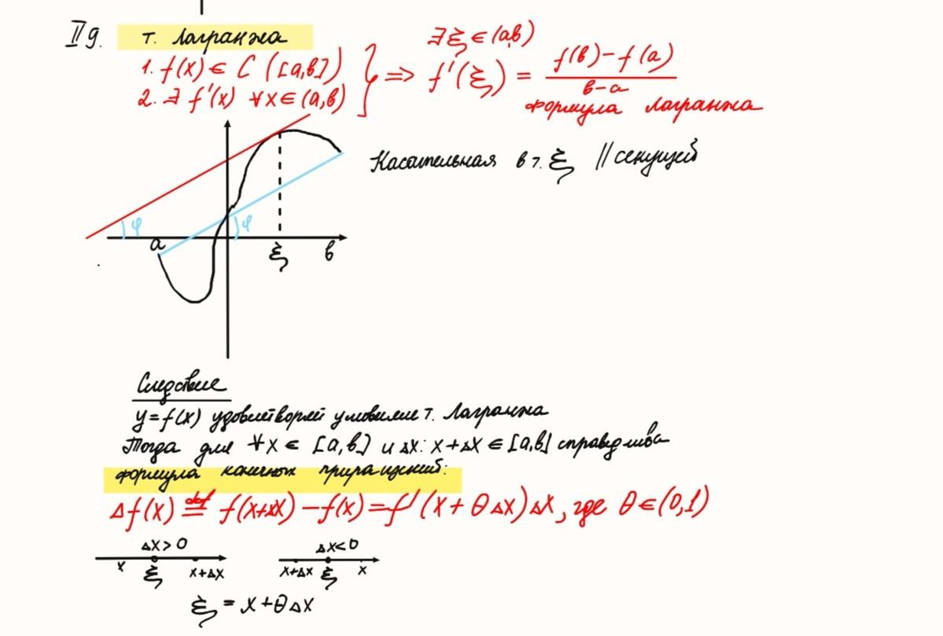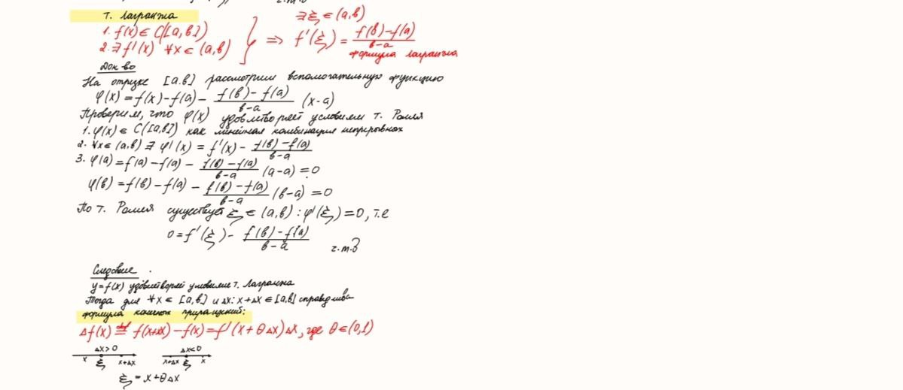

- Вопросы по математическому анализу

- Теорема о единственности предела числовой последовательности
lim _{x → ∞} x_{n =} a → a = b
lim _{x → ∞} x_{n =} b
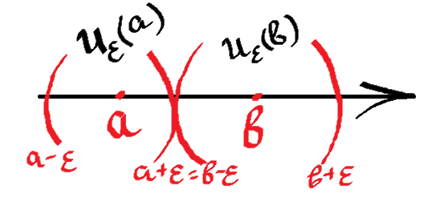
a != b a < b
ε = $\frac{b-a}{2}$ > 0
∃N₁ (ε ): n > N₁ (ε ) → x_{n} ∈ U_{ε} (a) → n → N(ε ) → x_{n} ∈ U_{ε} (a) ∩ U_{ε} (b) = Ø
∃N₂ (ε ): n > N₂ (ε ) → x_{n} ∈ U_{ε} (b)
N(ε ) = max (N₁ (ε ), N₂ (ε )) ( выполняется для обоих неравенств)

- Принцип сжатой переменной
$\left.\begin{aligned}\left\{x_{n}\right\}, \left\{y_{n}\right\}, \{z_{n}\} \\ x_{n}≤ y_{n}≤ z_{n} , ∀ n N \\ ∃\lim_{n→ ∞ }{x_{n}} = \lim_{n→ ∞ }{z_{n}}=a\end{aligned}\right\}$ → ∃ lim _{n → ∞} y_{n =} a
Доказательство:
Возьмем ε > 0 ∃N₁ (ε ) , ∃N₂ (ε ): n > N₁ (ε ) → a-ε < x_{n} < a+ε
n > N₂ (ε ) → a-ε < z_{n} < a+ε
N(ε ) = max (N₁ (ε ), N₂ (ε ))
a - ε < x_{n} <= y_{n} <= z_{n} < a + ε , n > N(ε)
a - ε < y_{n} < a + ε ↔ | y_{n} – a | < ε
Получили: ∃lim _{n → ∞} y_{n =} a
ч.т.д.

- Лемма о сохранении знака
Если последовательность имеет конечный предел, отличный от нуля, то начиная с некоторого номера все элементы последовательности будут имеет знак, совпадающий со знаком предела последовательности.
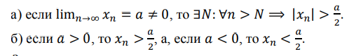
Доказательство
lim _{n → ∞} x_{n =} a!=0
ε > 0, пусть ε = $\frac{|a|}{2}$
∀ε > 0: n > N(ε ) → | x_{n} - a |< $\frac{|a|}{2}$ → - $\frac{|a|}{2}$ < x_{n} - a < $\frac{|a|}{2}$
Если a > 0 : x_{n} - a < $\frac{|a|}{2}$ → x_{n} < $\frac{2a+|a|}{2}$ → x_{n} < $\frac{3a}{2}$
Если a < 0 : $- \frac{|a|}{2}$ < x_{n} - a → x_{n} > $\frac{2a-|a|}{2}$ → x_{n} > $\frac{3a}{2}$
ч.т.д.

- Предельный переход в неравенствах
lim _{n → ∞} x_{n =} a → a <= b
lim _{n → ∞} y_{n =} b
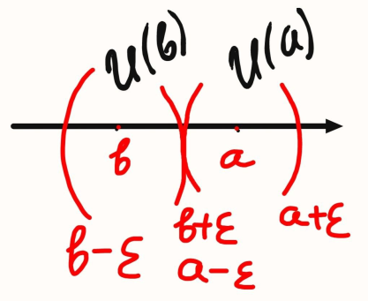
x_{n <=} y_{n} , ∀ n ∈ N
Доказательство (от противного):
Пусть a > b ε = $\frac{a-b}{2}$ ( > 0 )
∃N₁ (ε ): n > N₁ (ε ) → x_{n} ∈ U_{ε} (a)
∃N₂ (ε ): n > N₂ (ε ) → y_{n} ∈ U_{ε} (b)
N(ε ) = max (N₁ (ε ), N₂ (ε )) → $\left\{\begin{aligned} x_{n} U (a) \\ y_{n} U (b)\end{aligned}\right.$ → x_{n} > y_{n} ; n > N(ε), что противоречит
Получили a <= b
ч.т.д.

- Теорема об ограниченности сходящейся ЧП
∃ lim _{n → ∞} x_{n =} a → ${{\{x}_{n}\}}_{n-1}^{∞ }$ - ограничена
Доказательство:
Возьмем произвольное ε > 0
∃N(ε ): n > N (ε ) → a-ε < x_{n} < a+ε ; другие челны последовательности x₁ , x₂ … x_{N} (ε) могут не удовлетворять неравенству
M = max{| x₁ |, | x₂ | … | x_{N} (ε) |, | a-ε |, | a+ε |}
| x_{n} | <= M
∀ n ∈ N
ч.т.д.
Замечание: обратная теорема не верна. Существуют последовательности, которые ограничены, но не имеют предела.

- Теорема (1) о сумме БМЧП и (2) произведений БМЧП на ограниченную. (3)Следствия
(1) {$α_{n}$}, {$β_{n}$} – бесконечно малые → {$α_{n}+ β_{n}$} – бесконечно малая
1. Доказательство
∃ε > 0
lim _{n → ∞} $α_{n}$ ₌ 0 $\underset{⇔}{def}$ ∃ε > 0, ∃N₁ (ε ): n > N₁ (ε ) → | $α_{n}|$ < $\frac{ }{2}$
lim _{n → ∞} $β_{n}$ ₌ 0 $\underset{⇔}{def}$ ∃ε > 0, ∃N₂ (ε ): n > N₂ (ε ) → | $β_{n} |$ < $\frac{ }{2}$
N(ε ) = max (N₁ (ε ), N₂ (ε )) , n > N(ε )
|$α_{n}+ β_{n}$| <= | $α_{n}|+$| $β_{n} |$< $\frac{ }{2}$+ $\frac{ }{2}$(=ε ) → |$α_{n}+ β_{n}$|< ε
ч.т.д.
(2) {$α_{n}$} – бесконечно малая → {$α_{n}*γ_{n}$} - БМЧП
{$γ_{n}$} – ограниченная
2. Доказательство
∃M > 0 ${|γ}_{n}|<M$
ε > 0
lim _{n → ∞} $α_{n}$ → ∃N(ε ): n > N (ε ) → | $α_{n}|$ < $\frac{ }{M}$
| $α_{n}* γ_{n}|$ = | $α_{n}|$| ${|γ}_{n}|$< $\frac{ }{M}$ = ε → |$α_{n}+ γ_{n}|$|< ε
ч.т.д.
(3) Следствия
{$α_{n}$}, {$β_{n}$} – бесконечно малые → {$α_{n}* x_{n}$} - бесконечно малая
{$x_{n}$} – сходящаяся {$α_{n}*β_{n}$} - бесконечно малая

- Необходимое и достаточное условие существования предела ЧП
lim _{n → ∞} x_{n =} a ↔ x_{n} = a + a_{n}
lim _{n → ∞} x_{n =} a $\underset{⇔}{def}$ ∀ ε > 0 ∃N(ε ): n > N (ε ) → |x_{n} – a (->a_{n} ) | < ε

- Связь между БМЧП и ББЧП
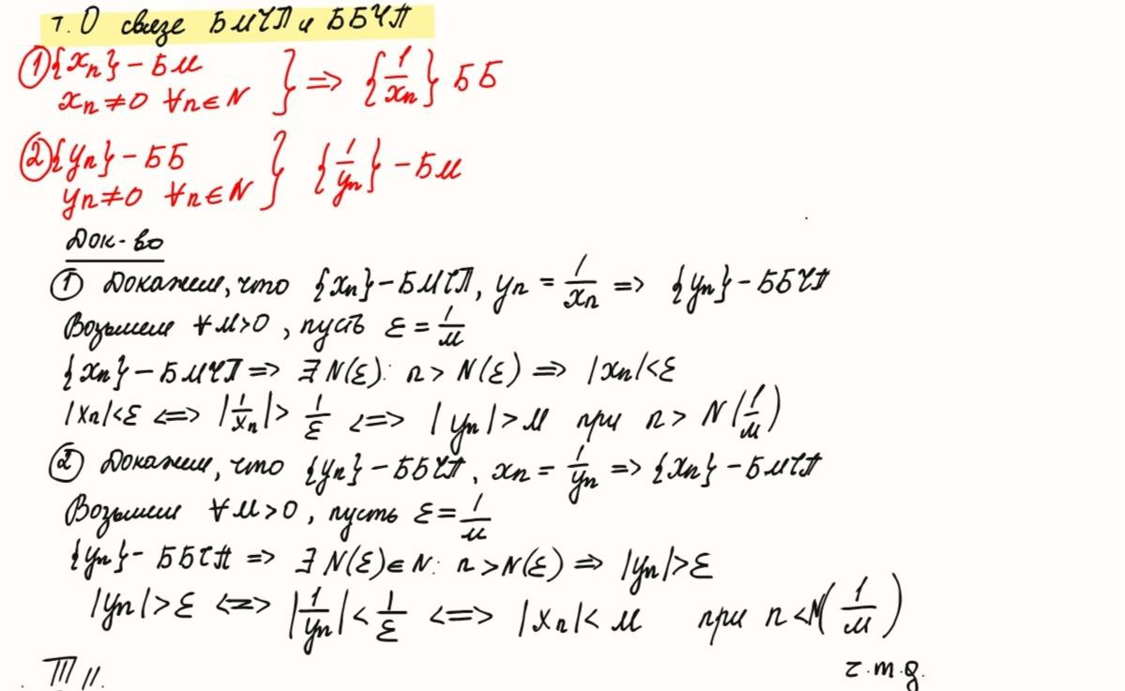

- Теоремы о пределе суммы, произведения и частного двух ЧП
$\left.\begin{aligned}\lim_{n → ∞ }{x_{n}=a} \\ \lim_{n → ∞ }{y_{n}=b}\end{aligned}\right\}$ → ∃lim _{n → ∞} ( x_{n} +y_{n}) = a + b
∃lim _{n → ∞} ( x_{n} *y_{n}) = a * b
∃lim _{n → ∞} ( x_{n} /y_{n}) = a /b
Доказательство
(1) $\lim_{n → ∞ }{x_{n}=a}$ ↔ $x_{n}=a+ α_{n}$ , $\lim_{n → ∞ }{α_{n}=0}$
$\lim_{n → ∞ }{y_{n}=b}$ ↔ $y_{n}=b+ β_{n}$ , $\lim_{n → ∞ }{β_{n}=0}$
$x_{n}+ y_{n}$ = $(a+ α_{n})$ + ($b+ β_{n}$) = a + b + ($α_{n}+β_{n}$) = a+b

(2)$\lim_{n → ∞ }{x_{n}=a}$ ↔ $x_{n}=a+ α_{n}$ , $\lim_{n → ∞ }{α_{n}=0}$
$\lim_{n → ∞ }{y_{n}=b}$ ↔ $y_{n}=b+ β_{n}$ , $\lim_{n → ∞ }{β_{n}=0}$
$x_{n}+ y_{n}$ = $(a+ α_{n})$ * ($b+ β_{n}$) = a * b + ${bα}_{n}+{aβ}_{n}+α_{n}β_{n}$ = a*b

(3) $\lim_{n → ∞ }{x_{n}=a}$ ↔ $x_{n}=a+ α_{n}$ , $\lim_{n → ∞ }{α_{n}=0}$
$\lim_{n → ∞ }{y_{n}=b}$ ↔ $y_{n}=b+ β_{n}$ , $\lim_{n → ∞ }{β_{n}=0}$
$\frac{x_{n}}{y_{n}}$ - $\frac{a}{b}$ = $\frac{{bx}_{n}- ay_{n}}{by_{n}}$ = $\frac{b(a+ α_{n})- a (b+ β_{n}) }{by_{n}}$ = $\frac{ba+ bα_{n}- a b+a β_{n}) }{by_{n}}$=$\frac{1}{by_{n}}$
Докажем, что $\frac{1}{by_{n}}$ ограниченная
$β_{n}$- бесконечно малая → ∃N: | $β_{n}|$ < $\frac{|b| }{2}$ , при n>N
|$y_{n}|$ = |$b+ β_{n}$| > |b| - |$β_{n}|$ > $\frac{|b| }{2}$, при n>N
$\left|\frac{1}{by_{n}}\right|= \frac{1}{\left|b\right||y_{n}|}≤ \frac{1}{\left|b\right|\left|b\right|/2}$ = $\frac{2}{{|b|}^{2}}$
$\left|\frac{1}{by_{n}}\right|≤max\{\frac{1}{\left|b\right|\left|y_{1}\right|} , \frac{1}{\left|b\right|\left|y_{2}\right|} …. \frac{1}{\left|b\right|\left|N\right|}, \frac{2}{{\left|b\right|}^{2}}\}$
ч.т.д

- Теорема Вейерштрасса о пределе монотонной ЧП
${\{x_{n}\}}_{n=1}^{∞}$ возрастает и ограничена сверху → lim _{n → ∞} x_{n} = sup$\{x_{n}\}$
${\{x_{n}\}}_{n=1}^{∞}$ убывает и ограничена снизу → lim _{n → ∞} x_{n} = inf$\{x_{n}\}$
Доказательство
${\{x_{n}\}}_{n=1}^{∞}$ → lim _{n → ∞} x_{n} = sup$\{x_{n}\}$
∃M: $x_{n}$ <= M, при ∀ n N
${\{x_{n}\}}_{n=1}^{∞}$ возрастает и ограничена сверху → ∃ sup$\{x_{n}\}$
Возьмем ∀ ε > 0 → a - ε не является верхней границей → ∃ N: x_{n} > a - ε
∀ n > N → a - ε < x_{n} < a + ε
Значит, ∀ ε > 0 ∃ N: n > N → | x_{n} – a| < ε → lim _{n → ∞} x_{n} = sup$\{x_{n}\}$

${\{x_{n}\}}_{n=1}^{∞}$ → lim _{n → ∞} x_{n} = inf$\{x_{n}\}$
∃M: $x_{n}$ >= M, при ∀ n N
${\{x_{n}\}}_{n=1}^{∞}$ убывает и ограничена снизу → ∃ inf$\{x_{n}\}$
Возьмем ∀ ε > 0 → a + ε не является верхней границей → ∃ N: x_{n} < a + ε
∀ n > N → a - ε < x_{n} < a + ε
Значит, ∀ ε > 0 ∃ N: n > N → | x_{n} – a| < ε → lim _{n → ∞} x_{n} = inf$\{x_{n}\}$
ч.т.д.

- Неравенство Бернулули
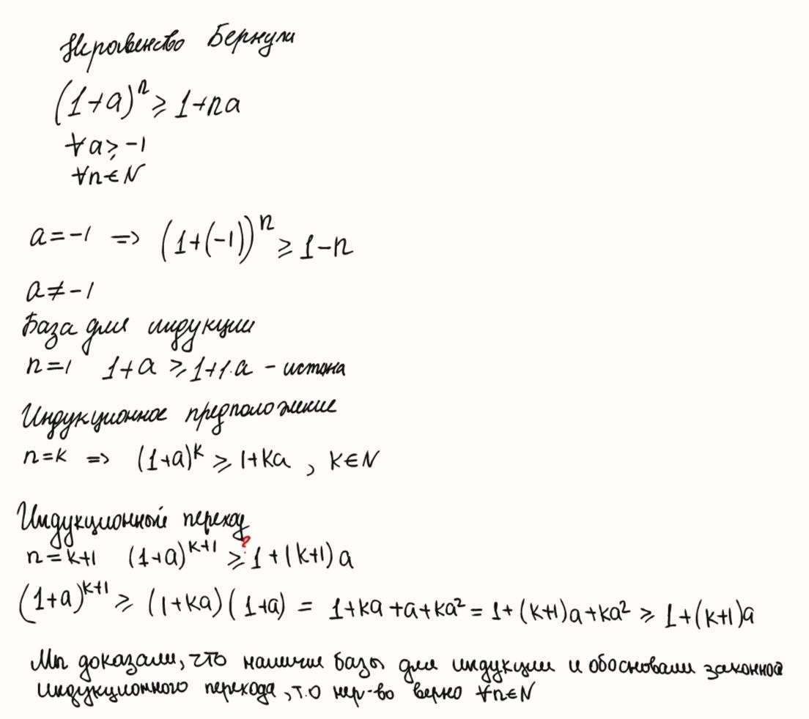

- Число e
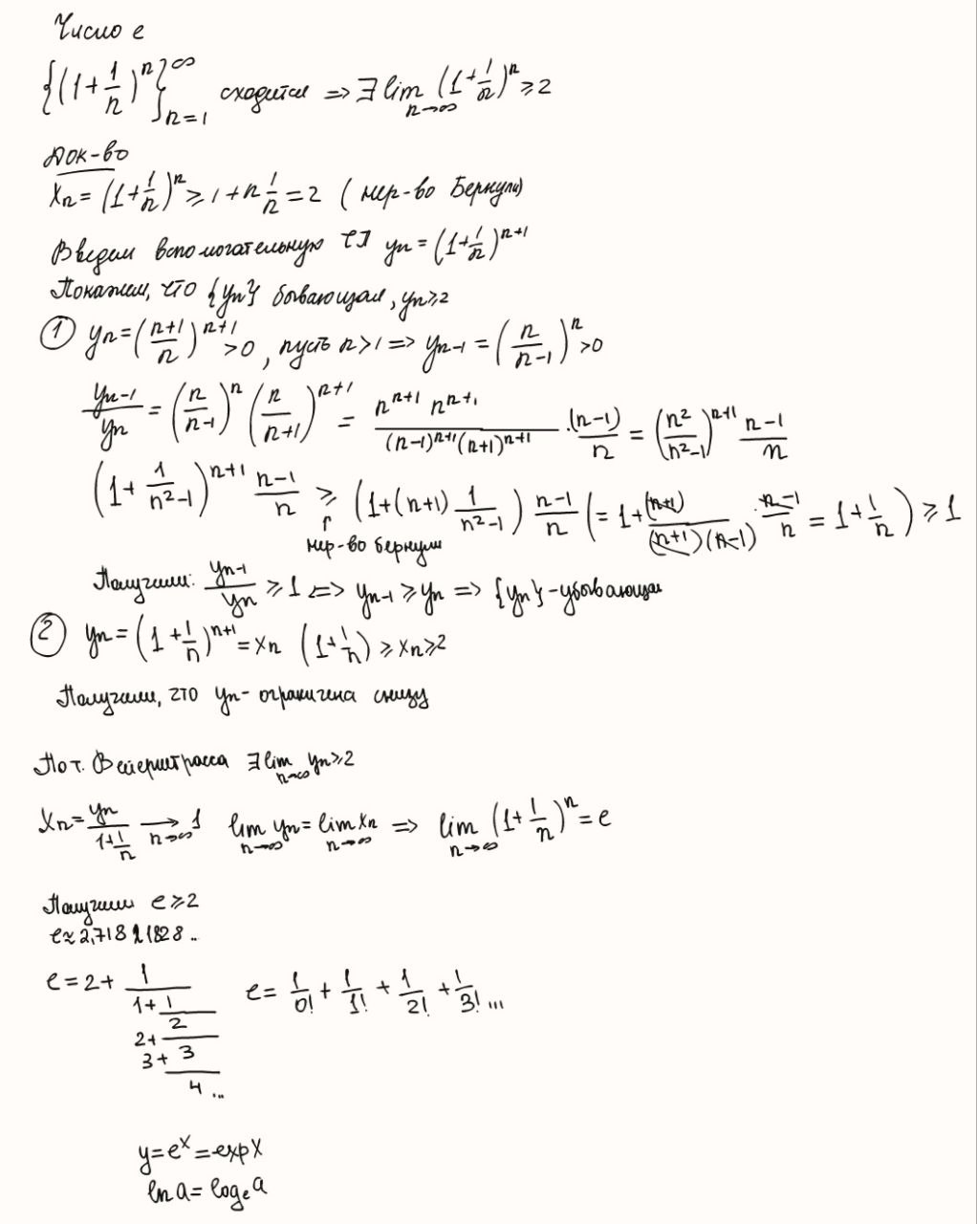

- Эквивалентность двух определений предела функции
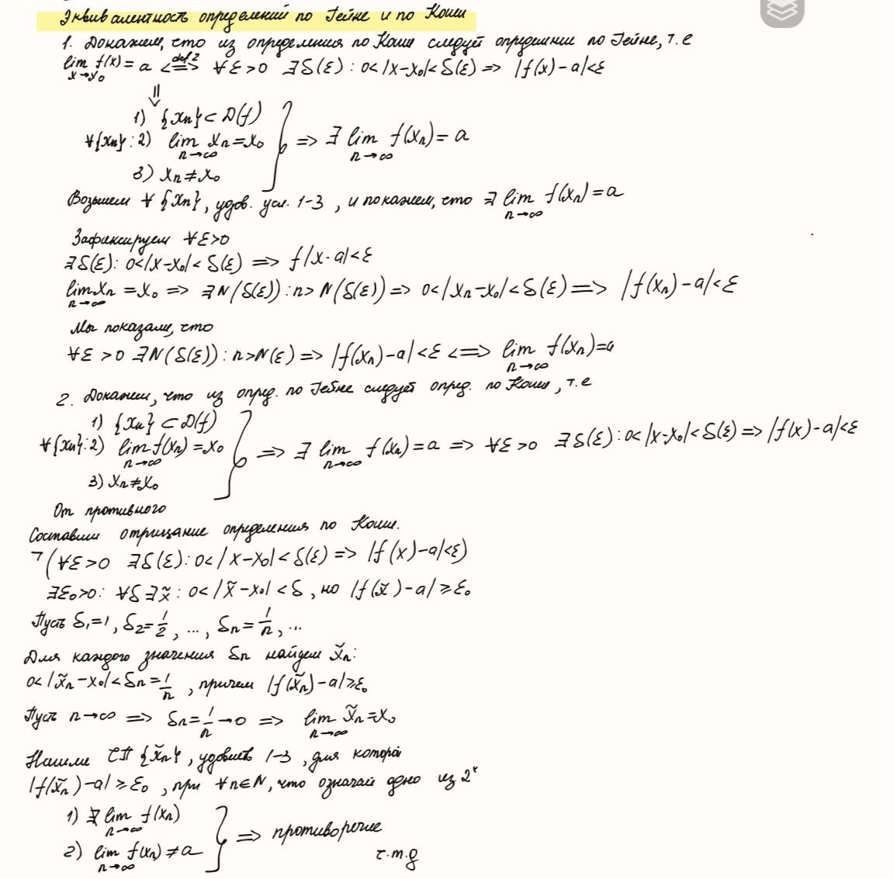
- Эквивалентность двух определений непрерывности функции
$\lim_{x→x_{0}}{f\left(x\right)=f\left(x_{0}\right) \underset{⇔}{} \lim_{∆x →0}{∆f\left(x\right)=0}}$
Доказательство
$\lim_{x→x_{0}}{f\left(x\right)=f\left(x_{0}\right) → ∆x=x-x_{0} →0 }$
$\lim_{∆x →0}{∆f\left(x\right)=} \lim_{∆x →0}f\left(x_{0}+∆x\right)-f\left(x_{0}\right)=0$ ч.т.д
- Непрерывность суммы, произведения и частного двух непрерывных функций
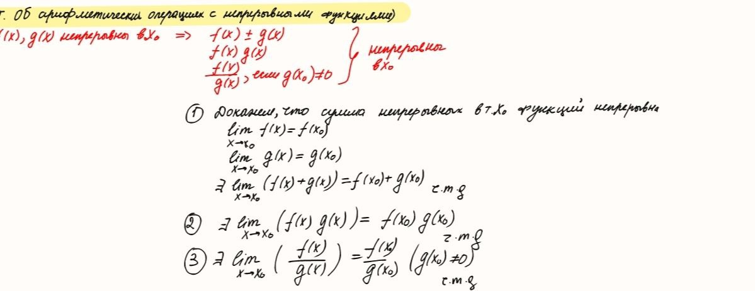
- Непрерывность композиции непрерывных функций
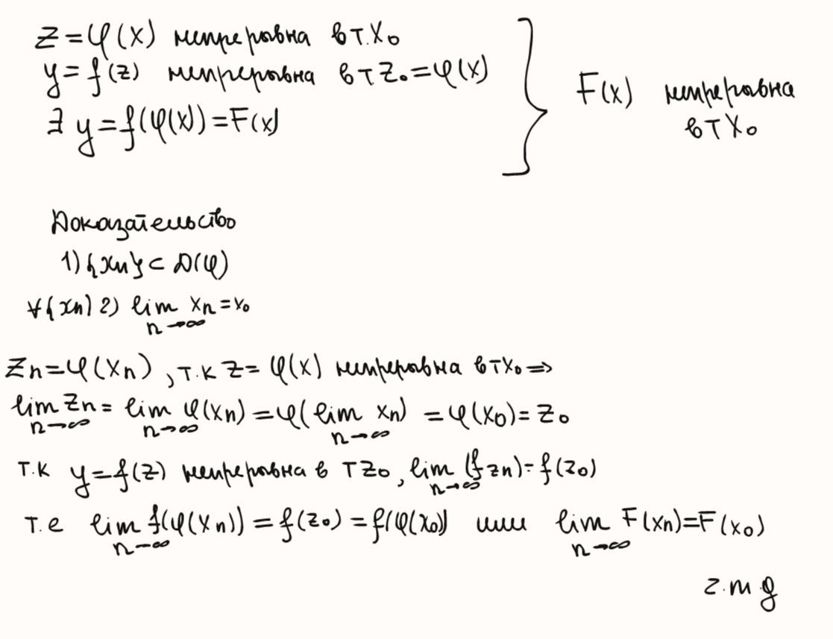
- Непрерывность основных элементарных функций
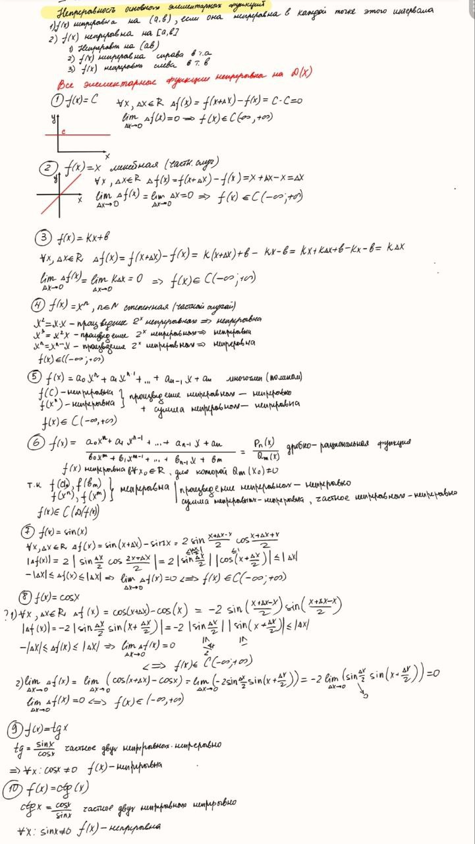

- Первый замечательный предел и следствия из него
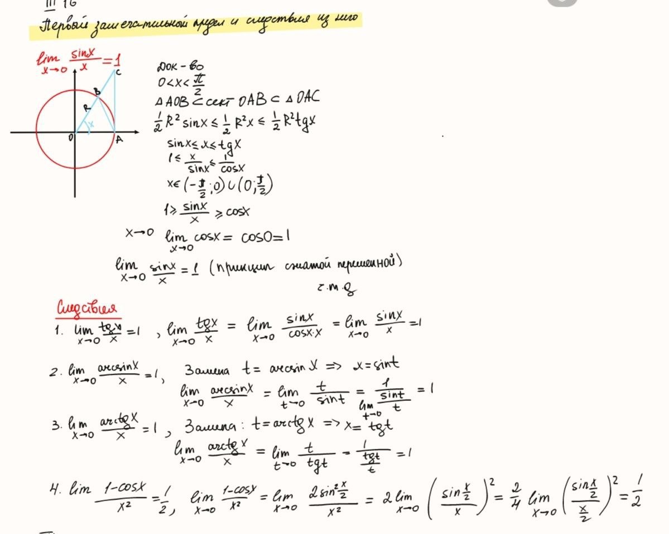
- Второй замечательный предел (без доказательства) и следствия из него (с выводом)
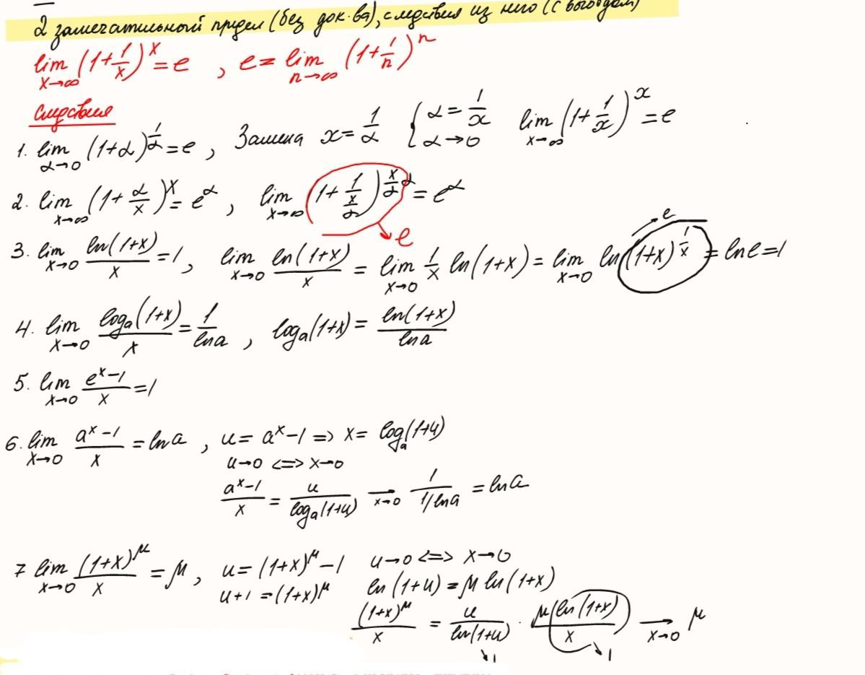

- Теорема о замене на эквивалентные бесконечно малые
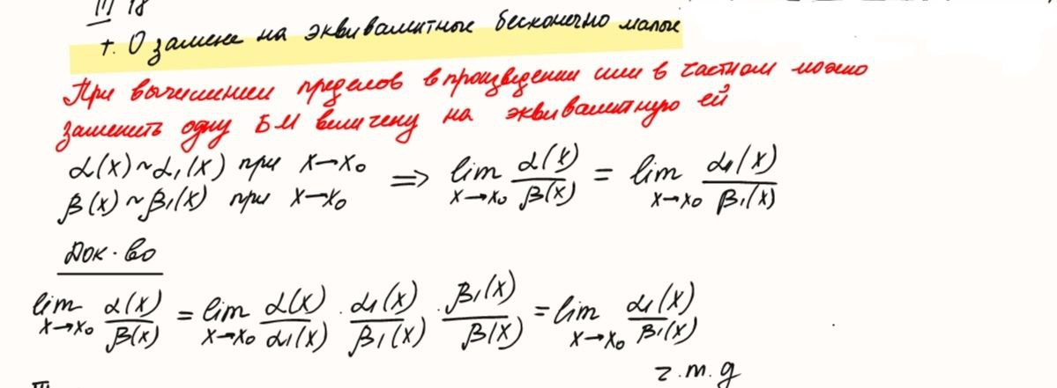
- Лемма о вложенных промежутках
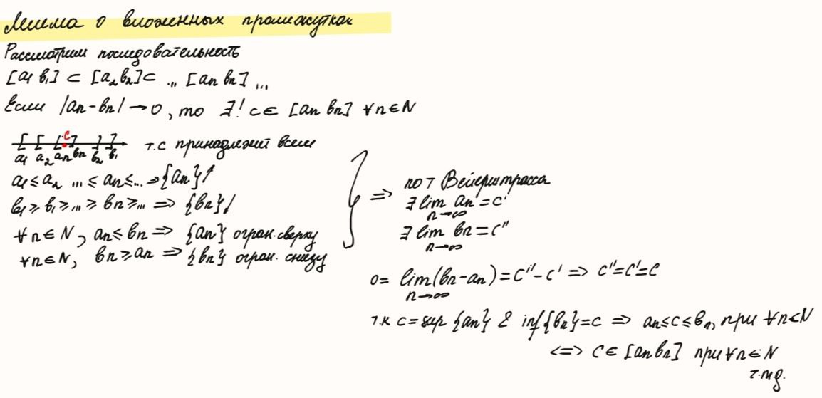
- 1 и 2 теоремы Больцано-Коши с доказательством


- Необходимое и достаточное условие дифференцируемости функции
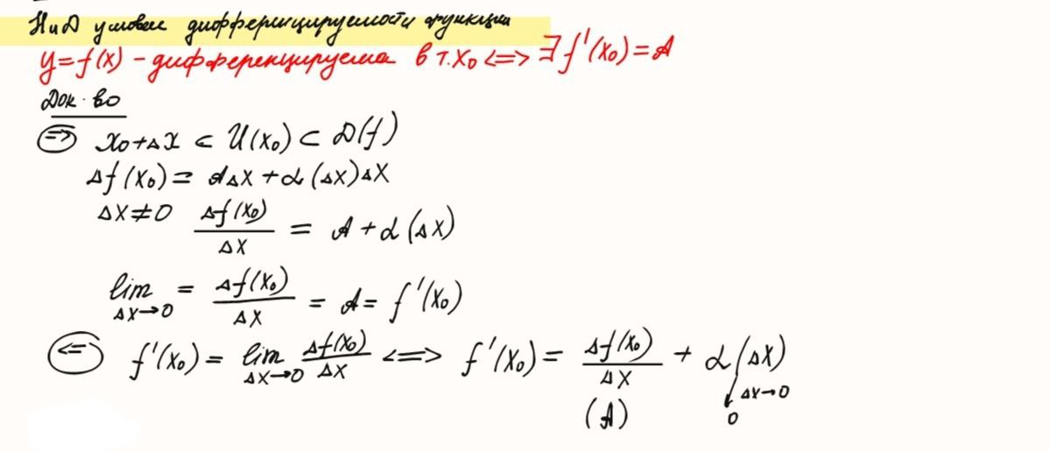

- Вывод производных функций: xª , e^{x} , a^{x} , ln x, log_{a} x, sin x, cos x
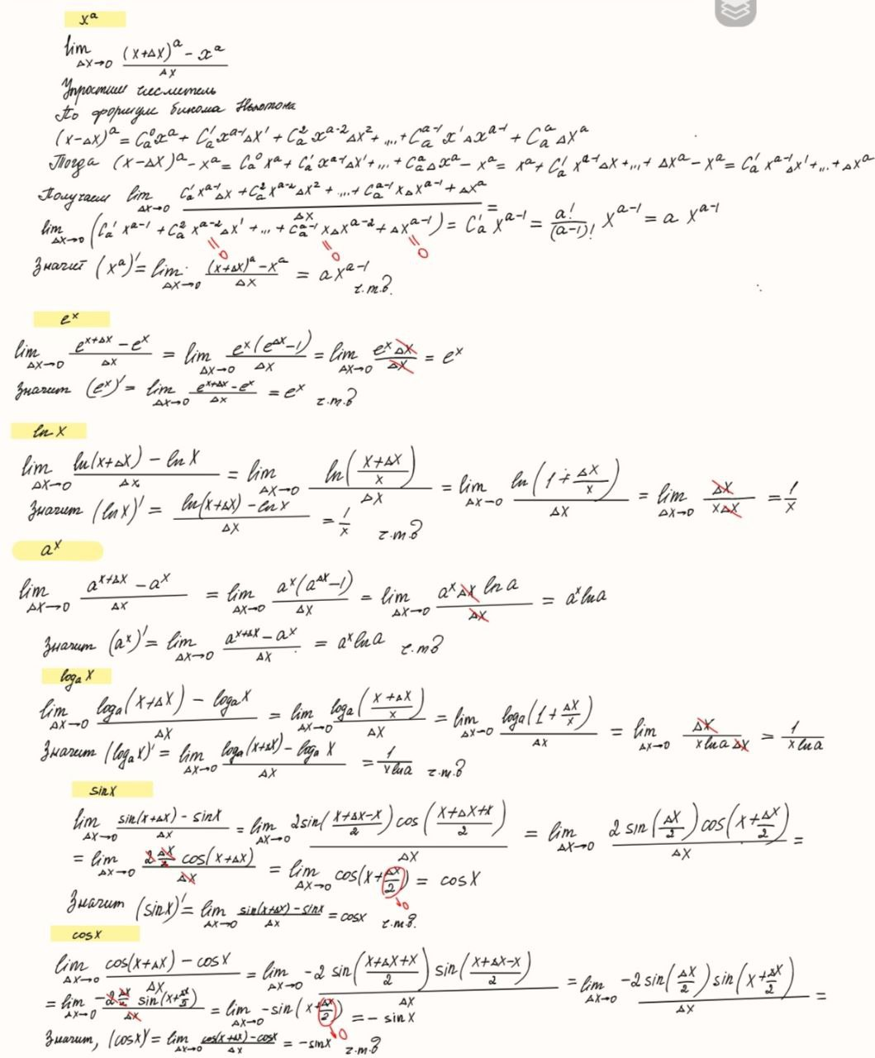

- Связь между непрерывностью и дифференцируемостью
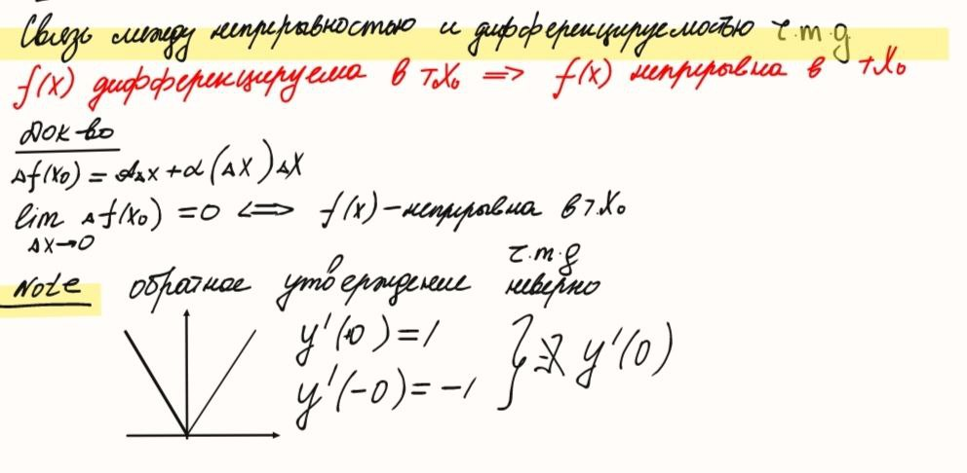

- Производные и дифференциалы суммы, произведения и частного двух дифференцируемых функций
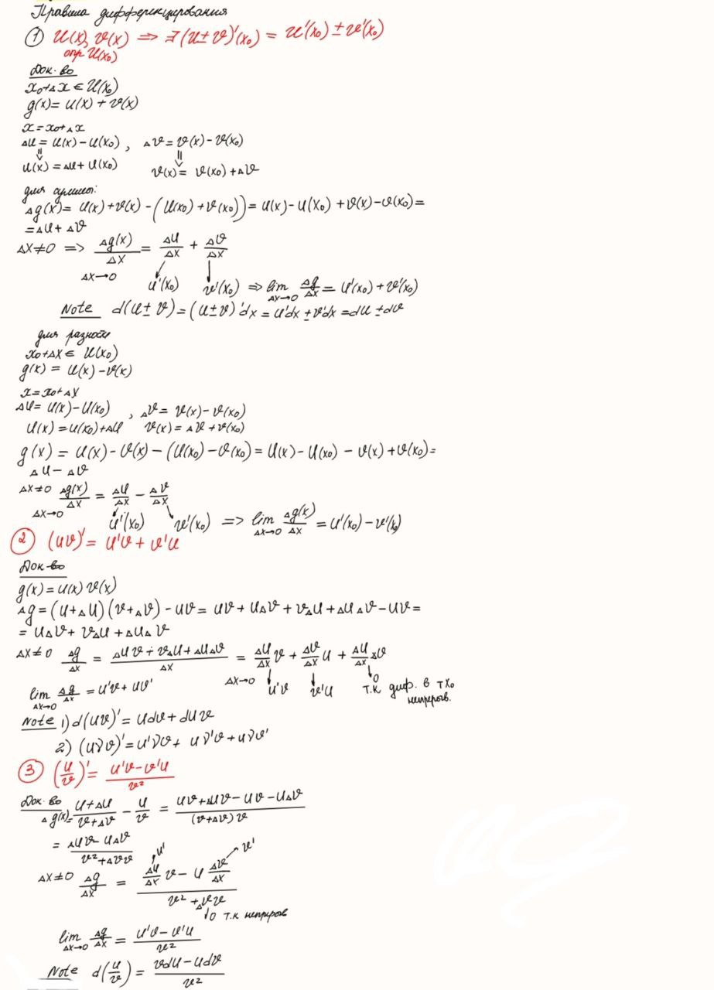

- Производная сложной функции
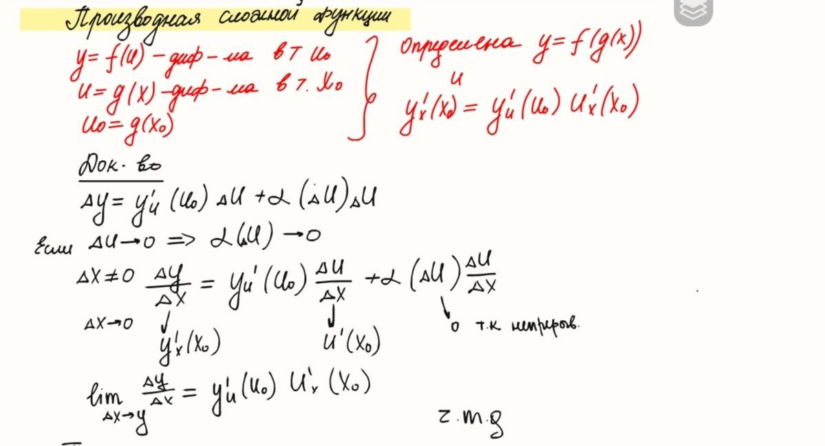
- Инвариантность формы первого дифференциала
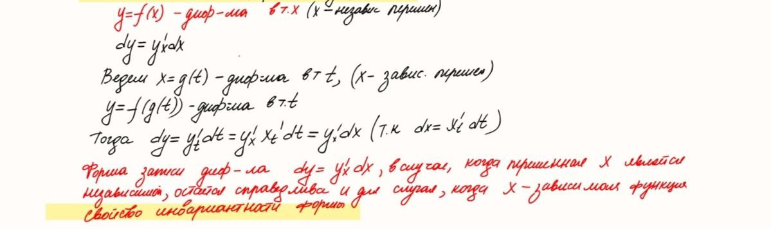
- Производная обратной функции
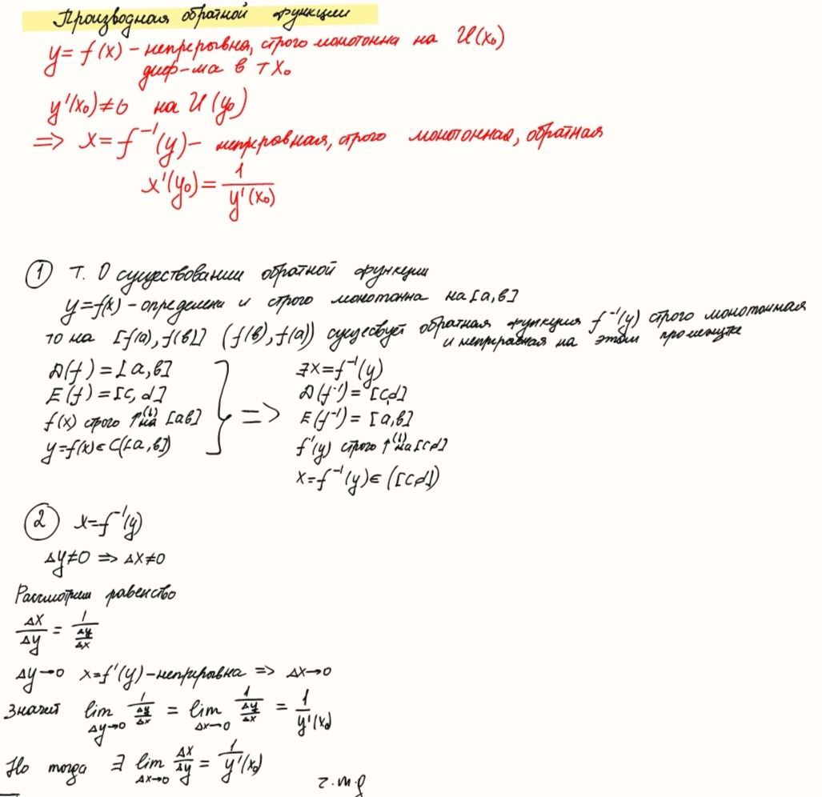
- Вывод производных обратных тригонометрических функций
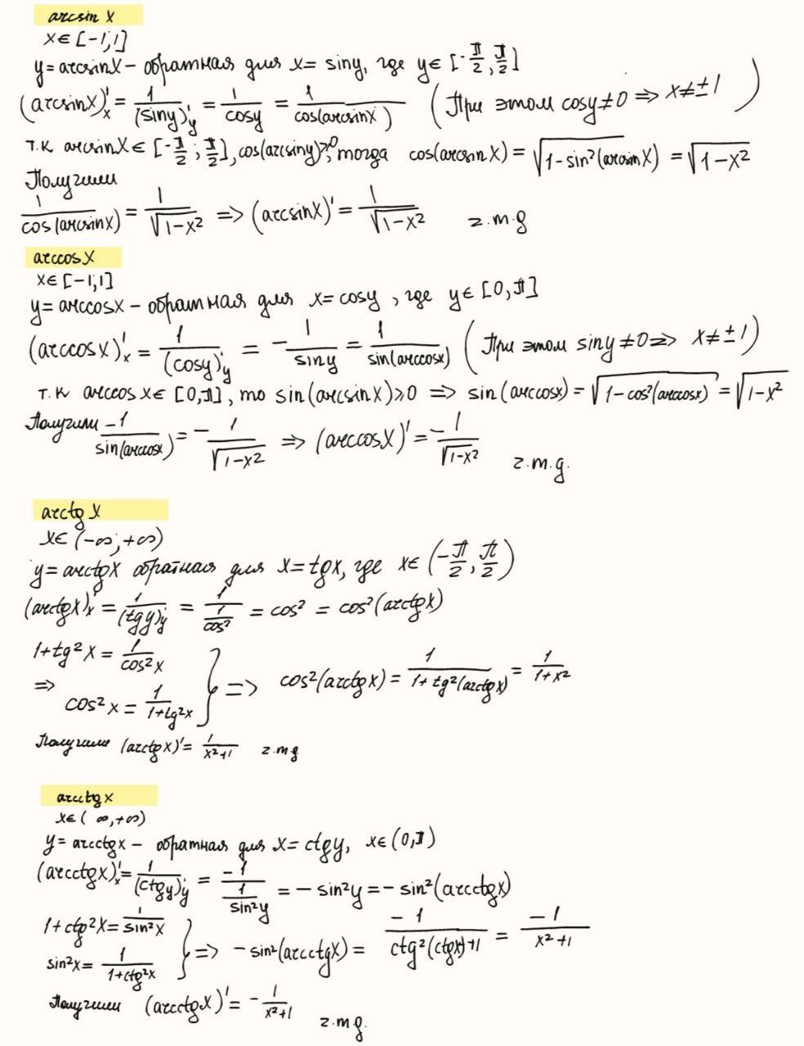

- Теоремы Ферма, Ролля, Лагранжа, Коши

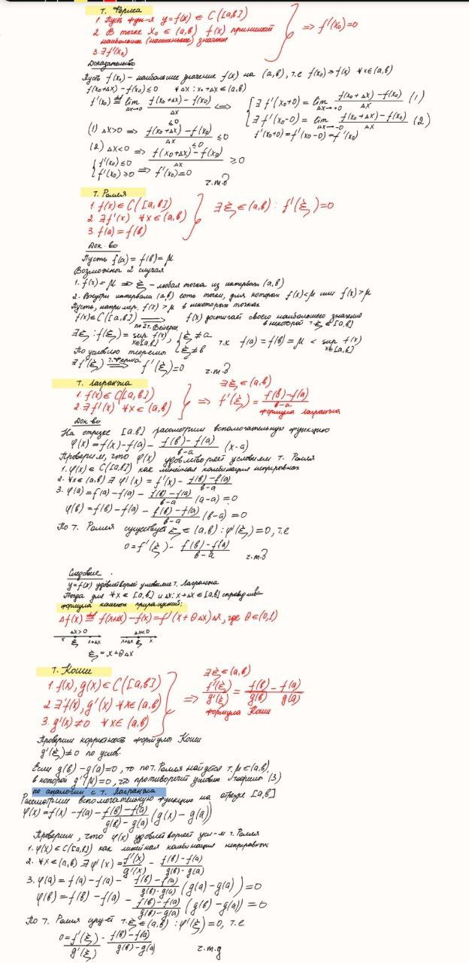
- Правило Лопиталя
